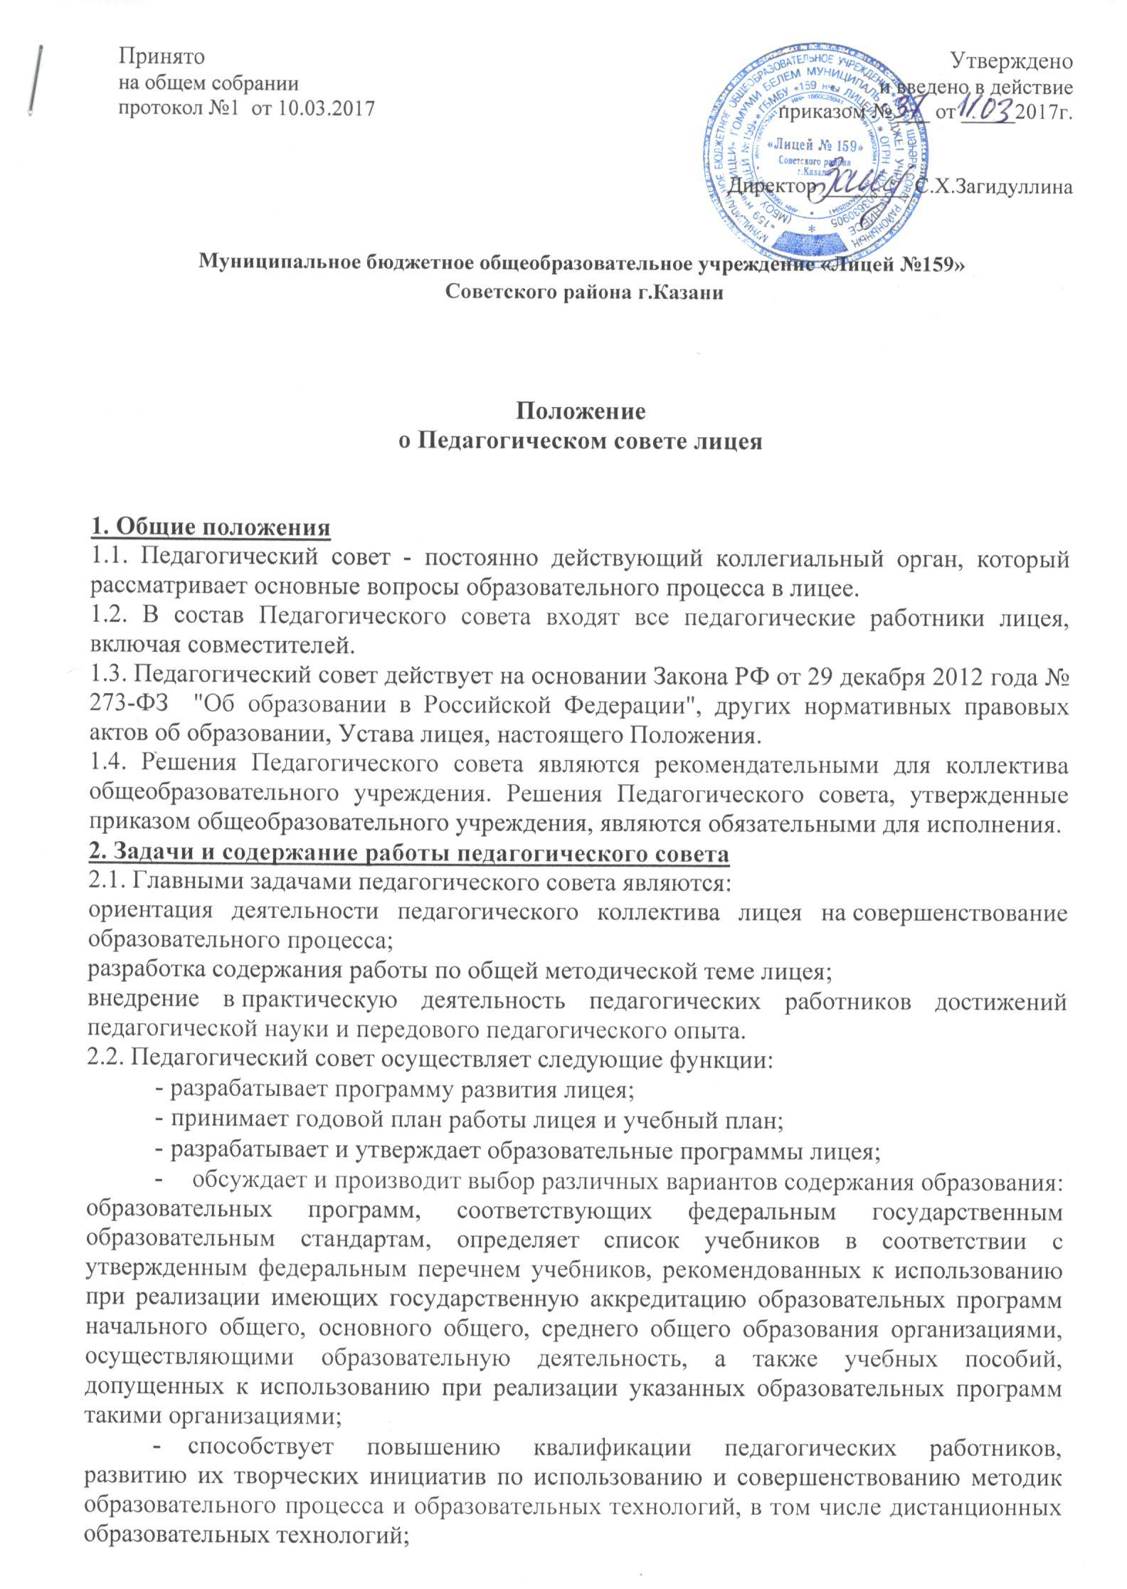- принимает решение о форме, периодичности и порядке проведения текущего контроля успеваемости и промежуточной аттестации обучающихся;
- принимает решение о форме, периодичности и порядке проведения самообследования, обеспечении функционирования внутренней системы оценки качества образования;
- принимает решение о допуске обучающихся к итоговой аттестации, переводе обучающихся в следующий класс, условном переводе в следующий класс, выпуске из лицея, а также, по согласованию с родителями (законными представителями), о повторном обучении в том же классе, переводе на обучение по адаптированным образовательным программам либо на обучение по индивидуальному учебному плану;
- принимает решение об исключении обучающегося из лицея в случаях, предусмотренных Федеральным законом «Об образовании в Российской Федерации» и уставом лицея;
- принимает решение о поощрении обучающихся;
- может принимать решение об объявлении конкурса на замещение педагогических должностей и утверждать его условия;
- оказывает содействие деятельности общественных объединений обучающихся, родителей (законных представителей) несовершеннолетних обучающихся, осуществляемой в Учреждении и не запрещенной законодательством Российской Федерации, путем рассмотрения мотивированных предложений указанных объединений по совершенствованию управления Учреждением, а также при принятии локальных нормативных актов, затрагивающих их права и законные интересы.
3. Права и ответственность Педагогического совета
3.1. Педагогический совет имеет право:
- создавать временные творческие объединения с приглашением специалистов различного профиля, консультантов для выработки рекомендаций с последующим рассмотрением их на Педагогическом совете;
- принимать окончательное решение по спорным вопросам, входящим в его компетенцию;
- принимать, рассматривать положения (локальные акты) с компетенцией, относящейся к объединениям по профессии;
- в необходимых случаях на заседания Педагогического совета могут приглашаться представители общественных организаций, учреждений, взаимодействующих с лицеем по вопросам образования, родители обучающихся, и др. Необходимость их приглашения определяется председателем Педагогического совета, учредителем. Лица, приглашенные на заседание Педагогического совета, пользуются правом совещательного голоса.
3.2. Педагогический совет ответственен за:
- выполнение плана работы;
- соответствие принятых решений законодательству Российской Федерации об образовании, о защите прав детства;
- утверждение образовательных программ;
- объективную оценку результативности деятельности членов педагогического коллектива;
- принятие конкретных решений по каждому рассматриваемому вопросу, с указанием ответственных лиц и сроков исполнения.
4. Организация деятельности Педагогического совета
4.1. Педагогический совет избирает из своего состава открытым голосованием председателя и секретаря. Секретарь избирается на учебный год.
4.2. Педагогический совет работает по плану, являющемуся составной частью плана работы лицея.
4.3. Заседания Педагогического совета созываются не менее одного раза в четверть.
4.4. Наряду с общим Педагогическим советом могут собираться малые Педагогические советы для решения вопросов, касающихся только педагогов данной группы.
4.5. Решения Педагогического совета принимаются большинством голосов при наличии на заседании не менее двух третей его членов. При равном количестве голосов решающим является голос председателя Педагогического совета.
4.6. Организацию выполнения решений Педагогического совета осуществляет руководитель лицея и ответственные лица, указанные в решении. Результаты этой работы сообщаются членам Педагогического совета на последующих его заседаниях.
4.7. Директор лицея в случае несогласия с решением Педагогического совета приостанавливает выполнение решения, извещает об этом учредителя, который при участии заинтересованных сторон рассматривает данное заявление, знакомиться с мотивированным мнением большинства членов Педагогического совета и выносит окончательное решение по спорному вопросу.
5. Документация Педагогического совета
5.1. Заседания Педагогического совета оформляются протокольно. В книге протоколов фиксируется ход обсуждения вопросов, выносимых на Педагогический совет, предложения и замечания членов педсовета. Протоколы подписываются председателем и секретарем совета.
5.2. Нумерация протоколов ведется от начала учебного года.
5.4. Книга протоколов Педагогического совета лицея входит в его номенклатуру дел, хранится в лицее постоянно и передается по акту.
5.5. Книга протоколов Педагогического совета пронумеровывается постранично, прошнуровывается, скрепляется подписью руководителя и печатью лицея.

